Volkswagen skruer op for strømmen og ned for prisen - ny e-up! fra 162.995 kr. og e-Golf fra 229.995 kr.

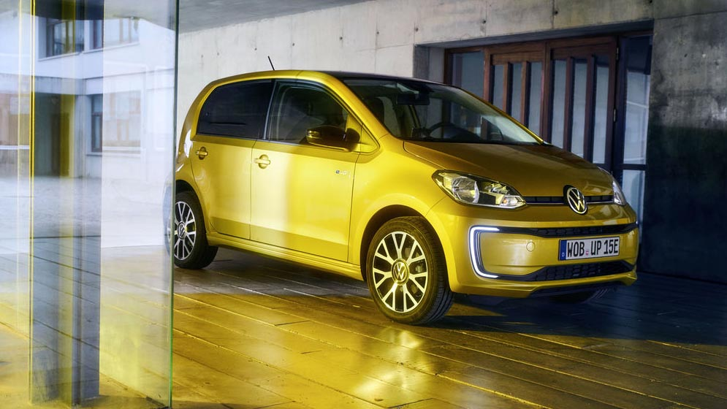

Volkswagen skruer op for strømmen og gør det danske elbilsmarked endnu mere elektrisk med introduktionen af den nye e-up! med 260 km (WLTP) rækkevidde til 162.995 kr. og en ny pris på 229.995 kr. for e-Gol. Volkswagen gør med disse to nyheder skiftet til e-mobilitet mere attraktivt og tilgængeligt for danskerne end nogensinde før.

Udbuddet af elbiler vokser hele tiden, og nu byder Volkswagen ind med en opdateret version af e-up!, hvor en længere rækkevidde på 260 km kombineret med en stærk pris, gør skiftet til e-mobilitet endnu mere økonomisk fordelagtigt. Den nye e-up! koster 162.995 kr. inkl. Clever Unlimited-abonnement med ubegrænset strøm til en fast månedlig ydelse, standardinstallation af en ladeboks samt en ladebrik, der giver adgang til Clevers netværk af offentlige ladestandere.

Den øgede rækkevidde i e-up! er opnået med nye battericeller, der har en markant højere energitæthed. Energikapacitet i batteriet er øget fra 18,7 til 32,3 kWh, og med et forventet forbrug på 12,7 kWh/100 km vil e-up! kunne nå en rækkevidde på op til 260 km (WLTP) i praksis. Det betyder, at en e-up! med lethed ville kunne dække de fleste menneskers daglige kørselsbehov.

Og bliver det nødvendigt at lade bilen op, er det ikke noget problem, for ladetider for en e-up! er passende korte. Ved en ladekapacitet på 40 kW kan batterierne lades 80 % op på cirka en time. Så med en e-up! hører rækkeviddeangst fortiden til. Batteriets langtidsholdbarhed behøver man heller ikke bekymre sig om, da Volkswagen yder 8 år eller 160.000 km garanti på batteriet. e-up! er udstyret med ”maps+more” app, og med den er det via en smartphone muligt at starte, stoppe og programmere opladning af e-up!. Det samme gælder for det standardmonterede airconditionanlæg, så e-up! kan være varm en kold vintermorgen.

e-up! er ikke kun en økonomisk attraktiv og bæredygtig form for transport – den er også underholdende. Batteriernes placering i bunden af bilen giver e-up! et lavt tyngdepunkt til gavn for god køredynamik. Den 83 hk stærke elmotor yder sit maksimale drejningsmoment på 210 Nm ved igangsætning og leverer en suveræn acceleration. 100 km/t er nået på kun 11,9 sek. og topfarten er elektronisk begrænset til 130 km/t.

Udover fordelene ved den elektriske drivlinje besidder e-up! de samme kvaliteter, som vi kender fra de øvrige up!-modeller. Den er yderst kompakt uden på, men interiøret er rummeligt og byder på glimrende komfort for fire personer i kabinen, og bagagerummet rummer 251 liter.

Udover ”maps+more” som docking station og multifunktionel app omfatter standardudstyret i en e-up! aircondition, ”composition phone” radiosystem med Bluetooth og DAB+, Lane Assist, Vejskiltegenkendelse, P-sensorer (bag), bakkamera, fartpilot og højdejusterbare forsæder.

Ny pris – e-Golf nu fra 229.995 kr.
e-Golf har været i modelprogrammet siden introduktionen tilbage i 2014 (opdateret i 2017) og byder på alle de velkendte kvaliteter ved en Golf kombineret med den elektriske drivlinjes kørekomfort og nulemissionskørsel. Volkswagen repositionerer nu e-Golf med en prisjustering, så den nu kan fås fra 229.995 kr. inklusive Clever Unlimited-abonnement med standardinstallation af en ladeboks samt en ladebrik, der giver adgang til Clevers netværk af offentlige ladestandere.
e-Golf er udstyret med en 100 kW og 290 Nm stærk elmotor og et 35,8 kWh batteri, der giver en rækkevidde på 231 km (WLTP). Vil du have indflydelse på rækkevidden under kørslen, kan du ved et tryk på en knap vælge mellem to køreprofiler; En ECO-indstilling med mere fokus på en adræt kørsel, og ECO+, der gør det lettest muligt at opnå den maksimale rækkevidde.
e-Golf kan oplades til 80 % af batteriets kapacitet på en offentlig lynlader på cirka 45 min., hvor det tager lidt over 5 timer med en wallbox monteret i hjemmet.

e-Golf er veludstyret og kommer bl.a. med LED-forlygter, Navigationssystem Discover Pro med 9,2” touchskærm, 2-zoners klimaanlæg, App-Connect og 16” letmetalfælge. Sikkerhedsmæssigt er e-Golf også godt udstyret og kommer bl.a. med Adaptiv fartpilot, Front Assist nødbremse, PreCrash, Lane Assist og Blind Spot-sensor. En Førerassistent Plus pakke fås som ekstraudstyr og byder bl.a. på en Køassistent, der gør stop-and-go-kørsel mere sikker og komfortabel, og Emergency Assist, der bringer bilen til standsning, hvis systemet ikke længere registrere aktivitet fra føreren.

Du kan læse mere om e-Golf her

Du kan læse mere om e-up! her

